Отдел образования, спорта и туризма

Калинковичского районного исполнительного комитета

Государственное учреждение образования

«Средняя школа № 6 г. Калинковичи»

УРОК ИЗОБРАЗИТЕЛЬНОГО ИСКУССТВА В 5 КЛАССЕ

ПО ТЕМЕ **«**СИНТЕЗ ИСКУССТВ»

Автор-составитель

Ткач Елена Васильевна

учитель изобразительного искусства

2015

**Тема урока:** «Синтез искусств»

**Цель урока:** Сформировать у учащихся обобщенные представления о синтезе искусств.

**Задачи урока:**

1. систематизация знаний о видах искусства;
2. формирование представлений о синтезе искусств;
3. актуализация знаний о пропорциях лица человека;
4. совершенствование умений создавать художественный образ;
5. развитие художественно-образного мышления.

**Оборудование:**

1. Зрительный ряд: репродукции художественных произведений, видео «Белорусский художник Андрей Смоляк».
2. Литературный ряд: стихотворение И.Дементьева «Девичья красота».
3. Музыкальное сопровождение: песня «Волшебный мир искусства» муз. А.Ермолова, сл. К.Крежевой.
4. Художественные материалы и принадлежности: альбомный лист, простой карандаш, цветные карандаши.

**Ход урока:**

1. **Организационный момент:** Проверка готовности учащихся к уроку.
2. **Вводная часть.**

***2.1 Сообщение темы, цели и задач урока.***

- Тема нашего урока называется «Синтез искусств». Сегодня мы с вами разберемся, что же такое «синтез искусств», познакомимся с творчеством талантливого белорусского художника, вспомним некоторые сведения из области изобразительного искусства, и, конечно же, выполним рисунок, опираясь на новые знания о синтезе искусств.

2***.2 Эвристическая беседа.***

- Скажите, всегда ли художники выполняют свои изображения с натуры? (нет, еще по представлению либо по памяти).

- Что значит рисовать по представлению? (изображать объекты либо события в соответствии со своим личным их восприятием, мироощущением, отношением, фантазией).

- Всегда ли эти образы получаются реалистичными? (художники изображают не только реальные, но и фантазийные образы).

**3. Объяснение нового материала.**

***3.1. Рассказ учителя.***

- Очень часто художники передают в своих полотнах увиденные на сцене либо описанные в каком-либо литературном или музыкальном произведении образы, которые их впечатлили. Таких примеров множество.

***3.2 Демонстрация 2-3 репродукций*** (танцовщица, скрипач, Царевна-Лебедь).

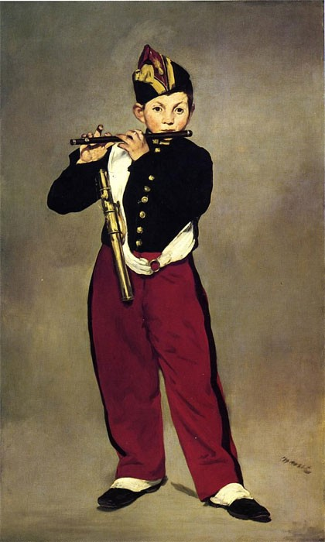 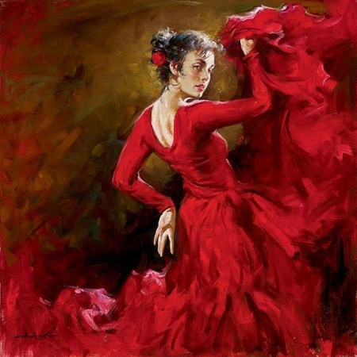 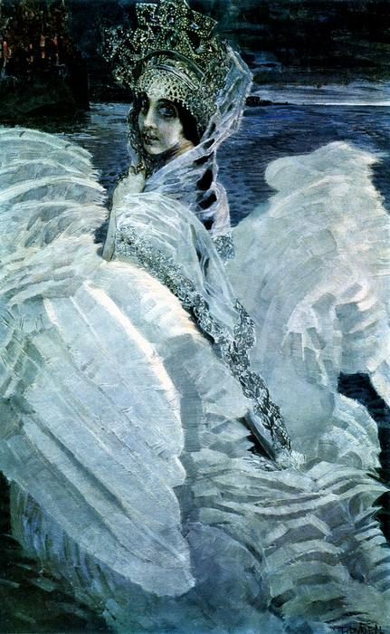

***«Дудочник» «Кармен» «Царевна - Лебедь»***

Э. Манне А. Атрошенко М. Врубель

- Вот такое соединение в одном произведении характеристик нескольких искусств и называется синтезом искусств. Сюда же можно отнести изображения, одновременно сочетающие в себе несколько изобразительных техник либо материалов.

***3.3Демонстрация примера синтеза литературного и изобразительного искусств.***

- К нашему уроку я таким способом попыталась представить синтез искусств, объединив каждую строку стихотворения с произведением изобразительного искусства (каждая строка сопровождается показом репродукции).

Она бывает разная,

Девичья красота:

И гордая, и праздная,

И до поры крута…

И до поры неопытна,

Без времени смела.

И яростна, и хлопотна,

И попросту мила**.**

**4. Актуализация имеющихся представлений.**

- Я хочу вас познакомить с творчеством одного из талантливых белорусских художников, в работах которого ярко продемонстрирован синтез искусств. Его фамилия зашифрована в данном кроссворде.

1. Вид изобразительного искусства, главным средством выражения которого является цвет.
2. Известный французский импрессионист по имени Анри.
3. Жанр искусства, посвященный изображению человека.
4. Художник, придумавший логотип чупа-чупса
5. Как называются фотоснимки картин.
6. Испанский художник, представитель направления Кубизм.

**Кроссворд**

1. ЖИВОПИСЬ

2. МАТИСС

3. ПОРТРЕТ

4. ДАЛИ

5. РЕПРОДУКЦИЯ

6. ПИКАССО

**5. Просмотр видеоролика «Белорусский художник А. Смоляк».**

1. **Обсуждение содержания видео.**
2. **Сравнительный анализ произведений А. Смоляка.**

-В чем сходство этих произведений?

-Чем произведения отличаются друг от друга?

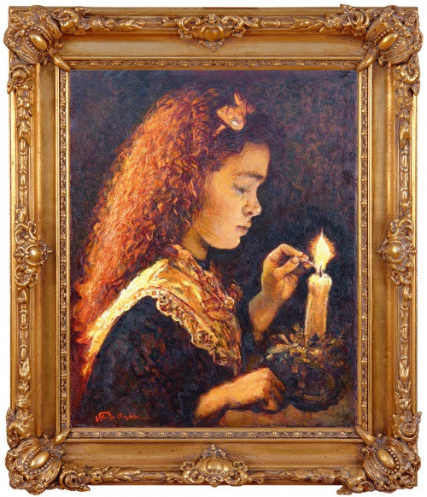 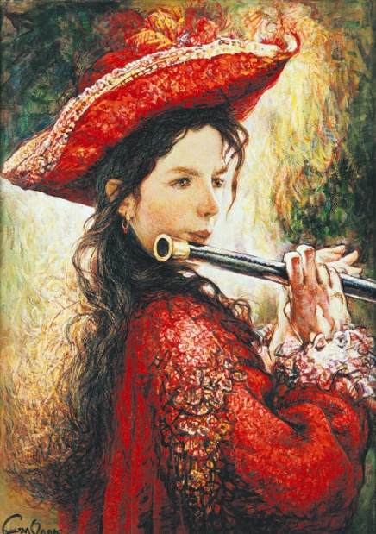

***«Девочка, зажигающая свечку» «Флейтистка»***

**А. Смоляк А. Смоляк**

1. **Закрепление изученного материала.**

-Что означает понятие «синтез искусств»?

1. **Сообщение темы художественно-практической работы.**

- Как вы уже догадались, мы будем работать в жанре «портрет». Вам необходимо создать художественный образ, описанный в строках стихотворения:

Вот стоит краса-девица,

А ресницы – крылья птицы,

Синие, как лён глаза,

С лентой черная коса.

1. **Объяснение последовательности выполнения художественно-практической работы. Выполнение художественно-практической работы.**

- Сначала создадим основу для дальнейшего построения образа, описанного в стихотворении.

***10.1 Зрительный диктант***

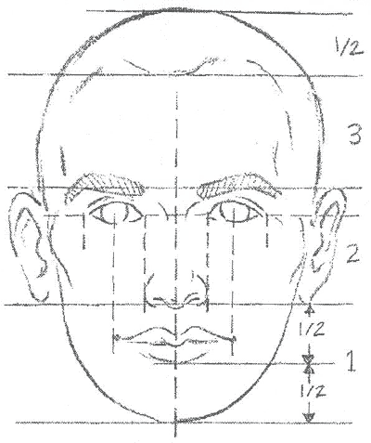

***10.2 Художественное построение образа.***

- Наша основа готова. Еще раз внимательно прочтите стихотворение и приступайте к созданию образа красавицы-девицы. Для работы вам потребуются цветные карандаши.

**11. Анализ и оценивание результатов художественно-практической работы.**

**12. Рефлексия.**

**12. Подведение итогов урока.**